

**DỰ ÁN 1 THIẾT KẾ WEBSITE**

**QUẢN LÝ WEBSITE TOUR DU LỊCH HALOTRIP**

|  |  |  |
| --- | --- | --- |
| Giáo viên hướng dẫn: |  | **TRẦN BÁ HỘ** |
| Học viên thực hiện: |  | Võ Đức Mạnh - PS06929  Đào Hữu Hải – PS06906  Lăng Chí Nhiều – PS06719  Trần Thiện Trung – PS06000  Nguyễn Anh Trung – PS06791 |

*TP.HCM, THÁNG 12 NĂM 201**8*

**MỤC LỤC**

1 Phân tích 4

1.1 Hiện trạng 4

1.2 Yêu cầu hệ thống 4

1.3 Use case 5

1.3.1 Đặc tả chức năng 6

1.3.2 Đặc tả các thực thể 7

2 Thiết kế 8

2.1 Mô hình triển khai 8

2.2 Thiết kế CSDL 8

2.2.1 Sơ đồ quan hệ thực thể 9

2.2.2 Thiết kế chi tiết các thực thể 9

2.3 Thiết kế giao diện 11

2.3.1 Sitemap 11

2.3.2 Thiết kế phần quản trị 12

2.3.3 Thiết kế phần khách hàng 18

# Phân tích

## Hiện trạng

HaloTrip là du lịch trên khắp cả nước Việt nam và cả Thế giới, kinh doanh đa dạng các tour du lịch khác nhau.

## Yêu cầu hệ thống

HaloTrip mong muốn có một website nhằm giới thiệu những tour du lịch. Website cũng có các chức năng cho người quản trị để họ có thể quản lý tour, phân loại tour, quản lý khách hàng từ khách hàng về các tour.

Yêu cầu cụ thể được đặt ra như sau

* **Website tour du lịch cho khách hàng**
  + Cấu trúc chúng của tất cả các trang web trong website phải
    - Chứa danh mục loại tour để khách hàng dễ dàng tìm kiếm tour theo từng loại
    - Đăng nhập/thông tin người khách hàng sau khi đã đăng nhập
  + Trang chính của website

Trưng bày các tour mới nhất, tin tức mới nhất được quản trị chỉ định.

* + Trang trưng bày tour

Khi người dùng chọn loại tour thì danh sách tour thỏa mãn yêu cầu được hiện ra. Mỗi tour cần hiển thị hình ảnh, tên, đơn giá. Khi người dùng nhấp vào hình của tour thì sẽ chuyển đến trang hiển thị chi tiết tour đồng thời tăng số lần xem.

* + Chi tiết tour

Yêu cầu của trang web này như sau

* + - Thông tin chi tiết của tour được chọn
    - Danh sách các tour cùng loại tour với tour được chọn
  + Các trang quản lý tài khoản sử dụng
    - Đăng nhập
    - Đăng ký
    - Cập nhật thông tin tài khoản
* **Website du lịch dành cho người quản trị**
  + Các trang quản lý

Các trang này cần được trang bị các chức năng xem, thêm, xóa, sửa một cách hợp lý

* + - Quản lý tour
    - Quản lý loại tour
    - Quản lý khách hàng
    - Quản lý tin tức
* **Yêu cầu về môi trường công nghệ**
  + Website phải được xây dựng với PHP và MySQL

## Use case

Use case là sơ đồ mô tả các tình huống sử dụng của người dụng trong hệ thống. Theo yêu cầu của website chúng ta có thể phác thảo sơ đồ use case như sau

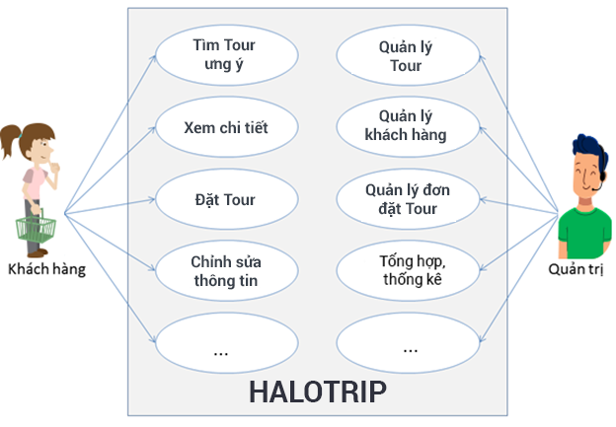

### Đặc tả chức năng

#### Chức năng dành cho khách hàng

* Cấu trúc chung của các trang web

*Hiển thị danh mục tour, 3 tour mới nhất và form đăng nhập.*

* Tìm tour theo loại tour

*Liệt kê các tour theo loại được chọn bởi khách hàng. Thông tin mỗi tour gồm tên, ảnh và đơn giá. Liên kết đến trang chi tiết tour.*

* Xem thông tin chi tiết

*Hiển thị thông tin chi tiết của tour được chọn bởi khách hàng và các tour cùng loại có gắn liên kết đến trang chi tiết tour để khách hàng có thể xem.*

* Quản lý tài khoản
  + Đăng ký

*Đăng ký thành viên mới với vai trò là khách hàng, tức không được phép sử dụng các chức năng trong phần quản trị.*

* + Đăng xuất

*Chọn chức năng này để trở thành người dùng nặc danh.*

#### Danh cho quản trị

* Quản lý tour

*Thực hiện được các chức năng xem, thêm, xóa, sửa.*

* Quản lý loại tour

*Thực hiện được các chức năng xem, thêm, xóa, sửa.*

* Quản lý tin tức

*Thực hiện được các chức năng xem, thêm, xóa, sửa.*

* Quản lý khách hàng

*Thực hiện được các chức năng xem.* Tổng hợp - thống kê tour

*Tổng hợp thông tin tour từng loại. Thông tin tổng hợp cần được trình bày có cấu trúc sau*

|  |  |  |  |  |
| --- | --- | --- | --- | --- |
| **Loại tour** | **Tên tour** | **Giá** | **Mô tả** | **Chi tiết** |
|  |  |  |  |  |

*Hiển thị biểu đồ hình miến theo tỷ lệ số lượng của từng loại.*

### Đặc tả các thực thể

Sau đây là đặc tả các thực thể và thuộc tính của chúng cần thiết cho việc xây dựng website Halotrip.

* Loại Tour
  + Mã loại tour
  + Tên loại tour
  + Mã banner
* Tour
  + Mã tour
  + Tên tour
  + Hình ảnh
  + Đơn giá
  + Mã loại tour
  + Ngày khởi hành
  + Thời gian
  + Mô tả
  + Chi tiết
* Khách hàng
  + Mã khách hàng
  + Mật khẩu
  + Họ và tên
  + Email
  + Số điện thoại
* Tin tức
  + Mã tin tức
  + Tên tin tức
  + Mô tả
  + Chi tiết
  + Hình ảnh
* Thư viện
  + Mã thư viện
  + Tên thư viện
  + Hình ảnh
* Admin
  + Mã admin
  + Tên admin
  + Email
  + Password
  + Phone
* Banner
  + Mã banner
  + Tên banner
  + Chi tiết

# Thiết kế

## Mô hình triển khai

Website giới thiệu tour của HaloTrip sau khi hoàn thành sẽ được triển khai theo mô hình như sơ đồ sau.

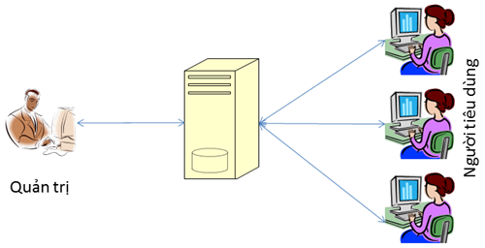

* Thuê host có hỗ trợ php và mysql và triển khai website halotrip.cf trên đó
* Nhân viên quản trị vào website để quản lý
* Người tiêu dùng sử dụng trình duyệt web để truy cập, tìm kiếm và gửi giỏ hàng về hàng hóa

## Thiết kế CSDL

Dựa vào đặc tả thực thể và cụ thể làm việc với HaloTrip bạn có thể thiết kế sơ đồ quan hệ và chi tiết các thực thể để từ có có đủ thông tin cài đặt CSDL lên MySQL.

### Sơ đồ quan hệ thực thể

#### ERD Diagram level

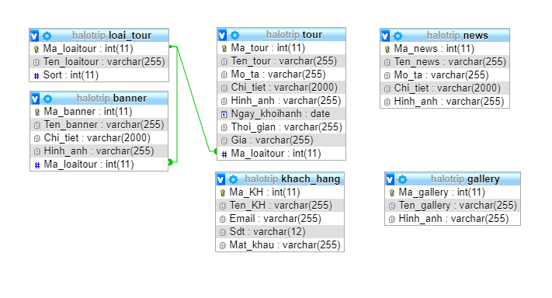

Yêu cầu ràng buộc quan hệ:

* Loại tour – Banner:
  + Update: cascade, Delete: No Action
* Loại tour – Tour
  + Update: cascade, Delete: No Action

### Thiết kế chi tiết các thực thể

#### Loại tour

Bảng loai_tour lưu thông tin loại hàng có cấu trúc như sau

|  |  |  |  |
| --- | --- | --- | --- |
| **Tên cột** | **Kiểu** | **Ràng buộc** | **Ghi chú** |
| ma_loaitour | INT | PK, NOT NULL, Tự tăng | Mã loại tour |
| ten_loaitour | VARCHAR(50) | NOT NULL | Tên loại hàng |
| Sort | INT | NOT NULL | Sắp xếp |

#### Tour

Bảng tour lưu thông tin các các mặt hàng có cấu trúc như sau

|  |  |  |  |
| --- | --- | --- | --- |
| **Tên cột** | **Kiểu** | **Ràng buộc** | **Ghi chú** |
| ma_tour | INT | PK, NOT NULL, Tự tăng | Mã tour |
| ten_tour | VARCHAR(255) | NOT NULL | Tên tour |
| gia | FLOAT | NOT NULL | Đơn giá |
| hinh_anh | VARCHAR(255) | NOT NULL | Hình ảnh |
| ngay_khoihanh | DATE | NOT NULL | Ngày khởi hành |
| thoi_gian | VARCHAR(255) | NOT NULL | Thời gian chuyến đi |
| mo_ta | VARCHAR(255) | NOT NULL | Mô tả |
| Chi_tiet | VARCHAR(2000) | NOT NULL | Chi tiết |
| ma_loaitour | INT | FK, NOT NULL | Mã loại tour |

#### Khách hàng

Bảng khach_hang lưu thông tin người dùng gồm cả người tiêu dùng và nhân viên quản trị có cấu trúc như sau

|  |  |  |  |
| --- | --- | --- | --- |
| **Tên cột** | **Kiểu** | **Ràng buộc** | **Ghi chú** |
| ma_kh | INT | PK, NOT NULL | Mã khách hàng |
| mat_khau | VARCHAR(255) | NOT NULL | Mật khẩu |
| Ten_kh | VARCHAR(255) | NOT NULL | Họ và tên |
| email | VARCHAR(255) | NOT NULL | Địa chỉ email |
| sdt | VARCHAR(12) | NOT NULL | Số điện thoại |

## Thiết kế giao diện

### Sitemap

Website halotrip được chia làm 2 phần dành riêng cho 2 đối tượng khác nhau là khach hàng và nhân viên quản trị.

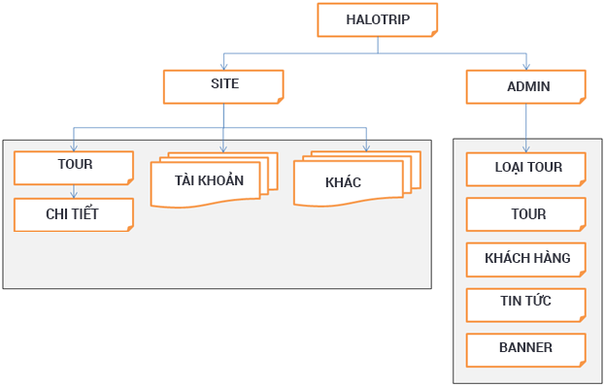

* Phần Site: dành cho khách hàng chứa các trang web chức năng giúp khách hàng dễ dàng tìm tour mình cần, xem thông tin, và quản lý tài khoản của mình
* Phần Admin: dành cho nhân viên quản trị gồm các trang web quản lý, thống kê dữ liệu.

### Thiết kế phần quản trị

#### Cấu trúc chung (layout)

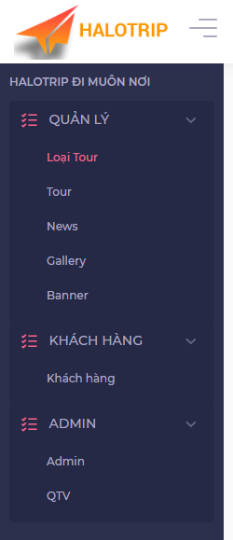

#### Trang chủ

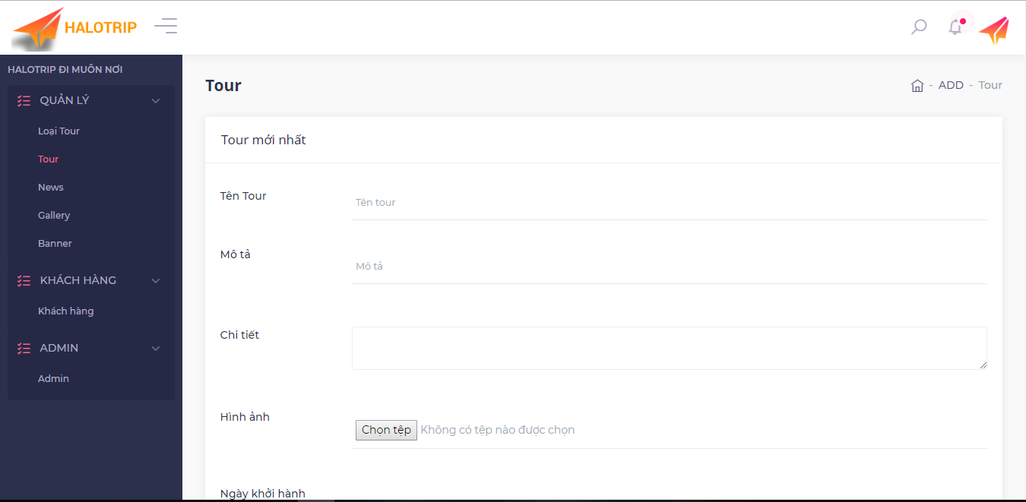

#### Trang quản lý loại tour

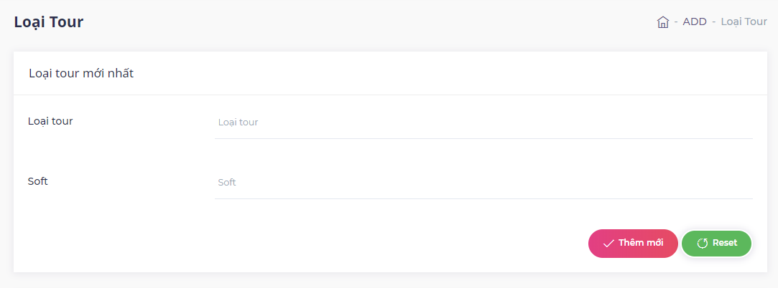

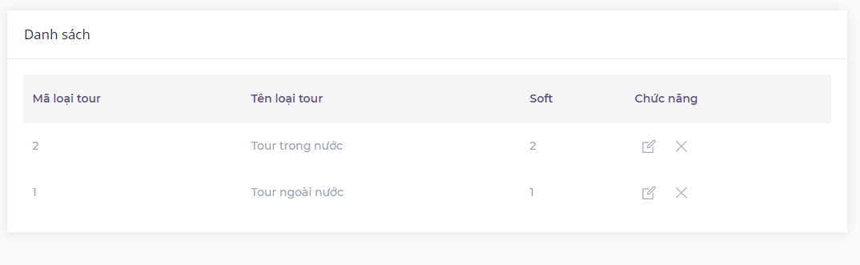

#### Trang quản lý tour

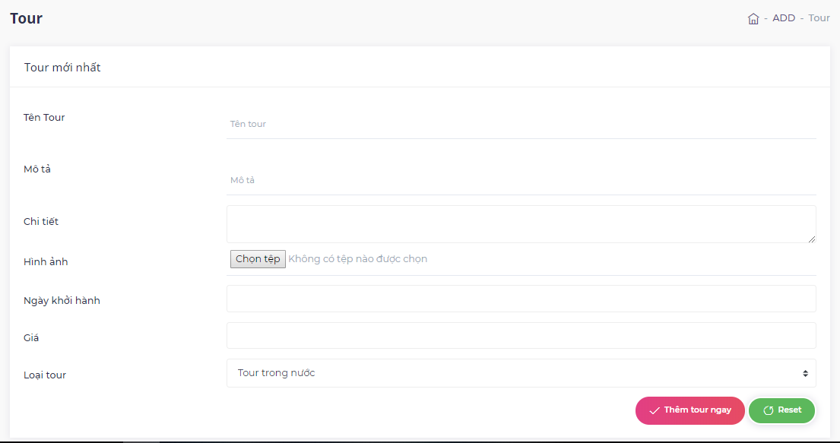

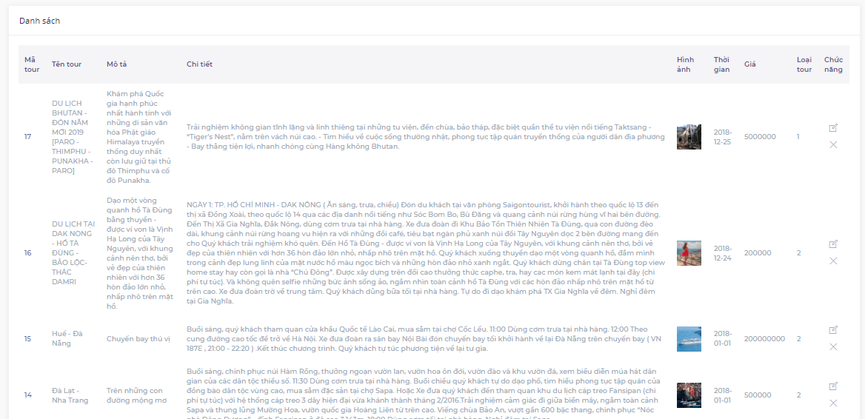

#### Trang quản lý khách hàng

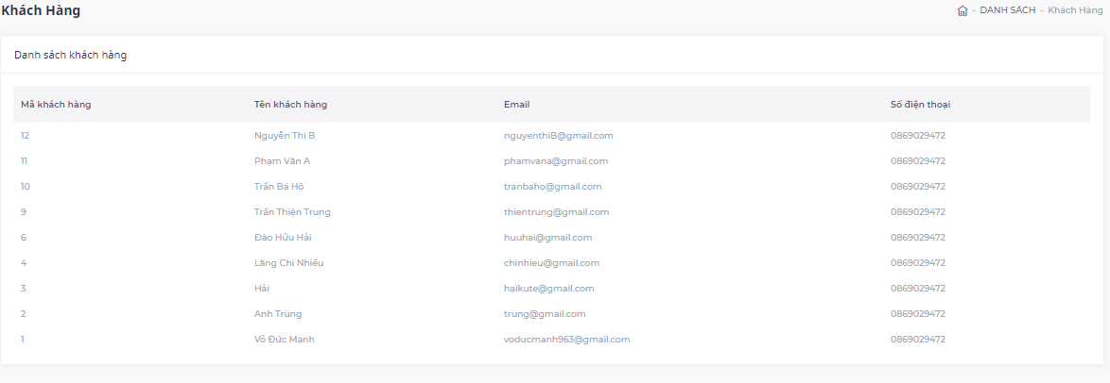

Trang quản lý tin tức

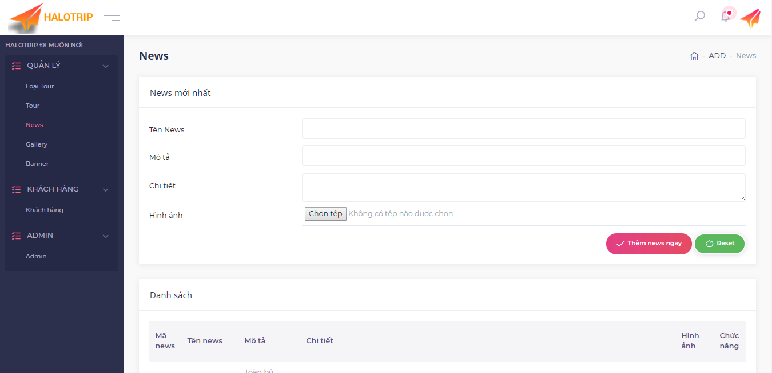

Trang quản lý thư viện

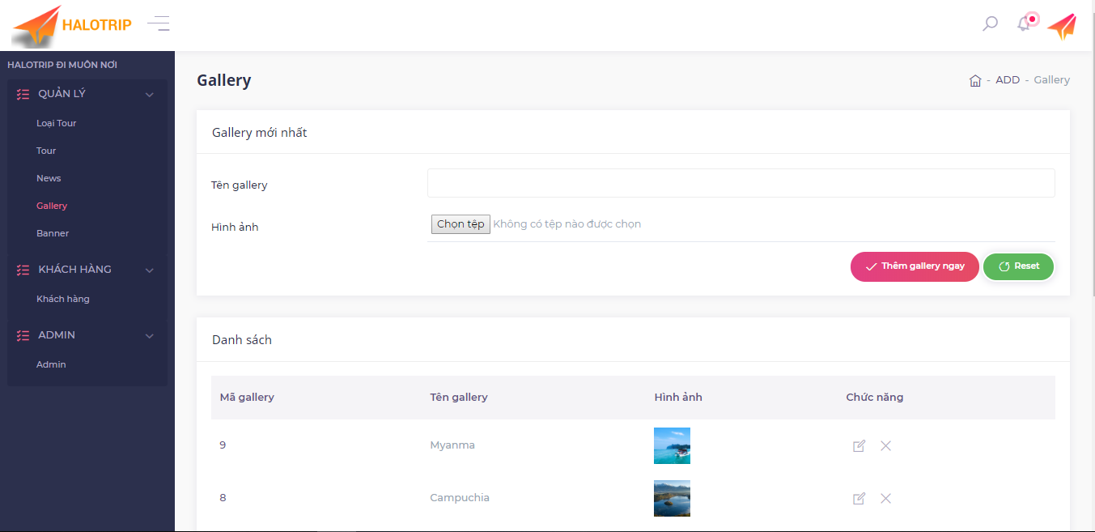

Trang quản lý banner

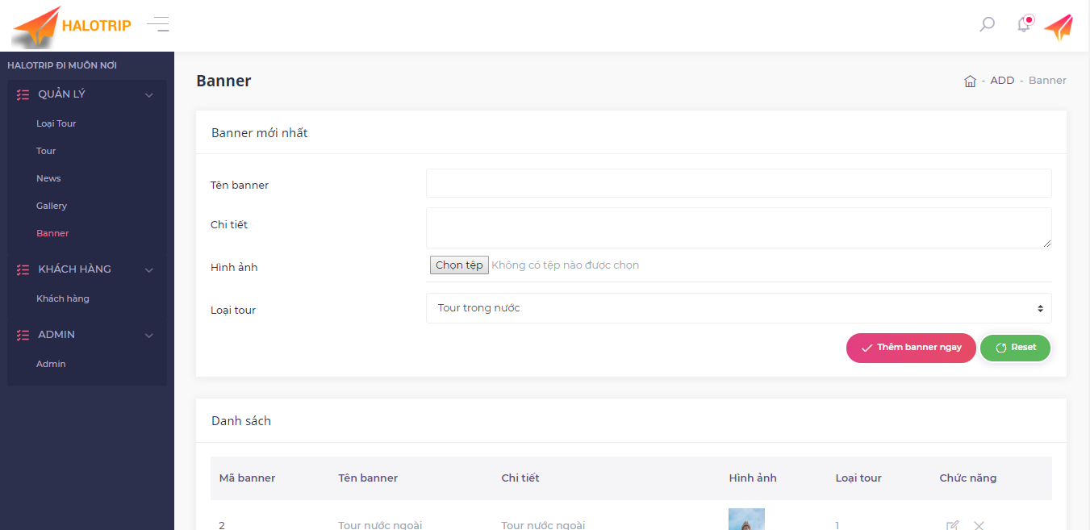

Trang thông tin admin

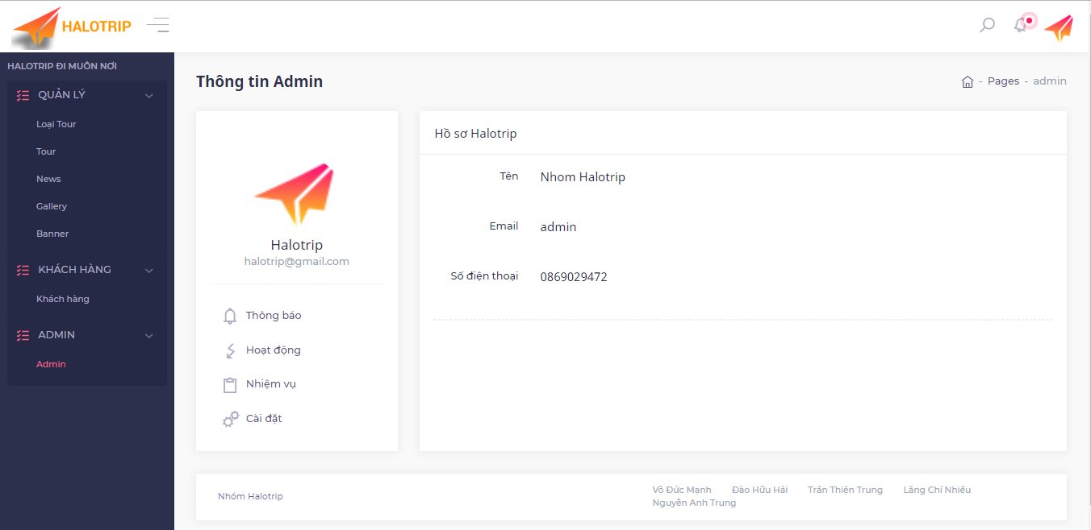

#### Trang chủ

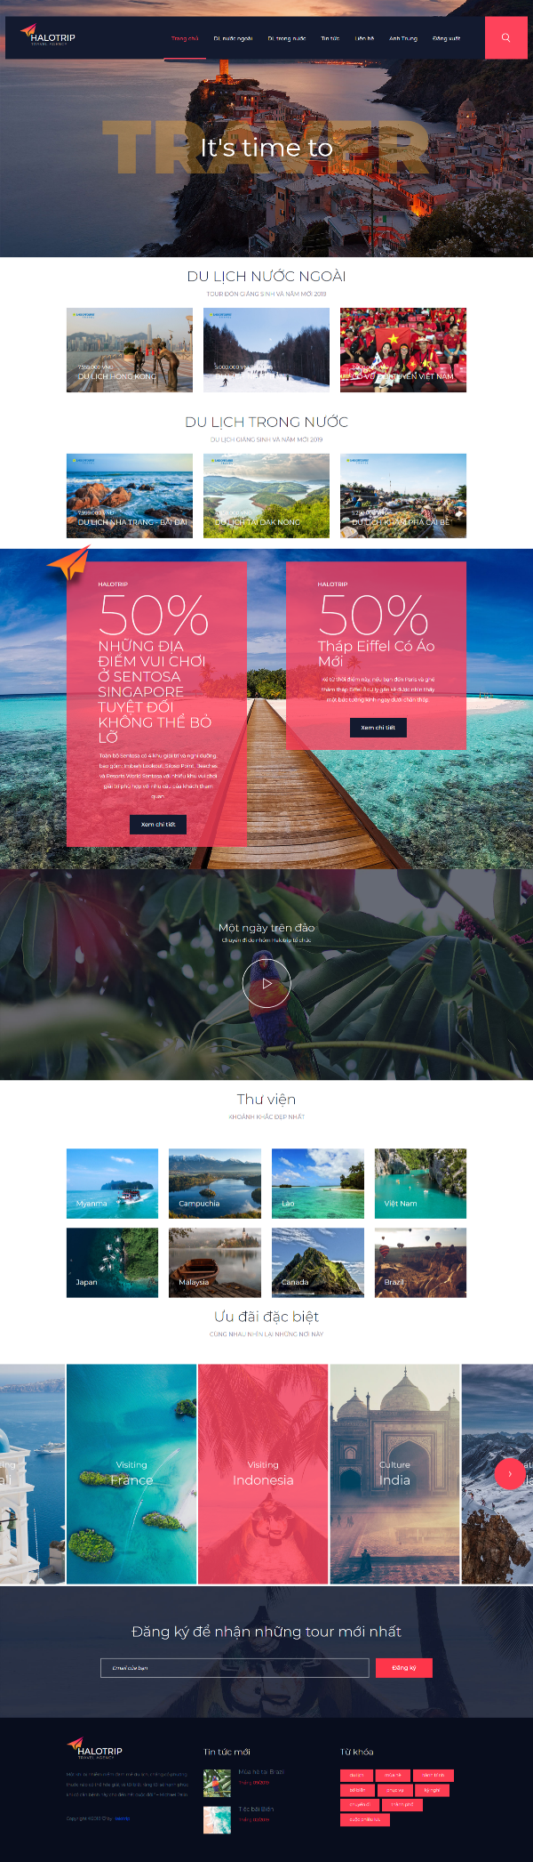

Trang tour 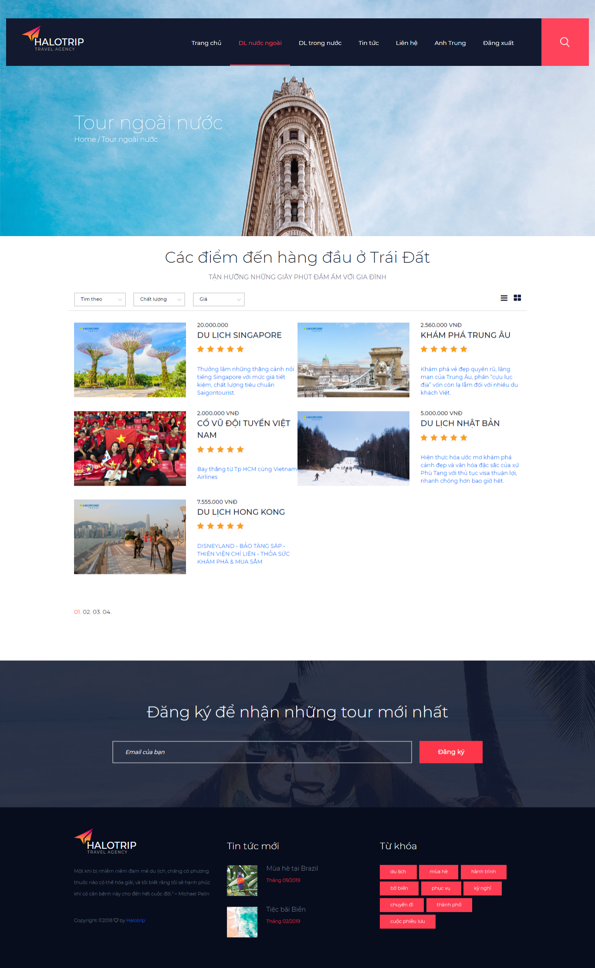

#### Trang chi tiết tour

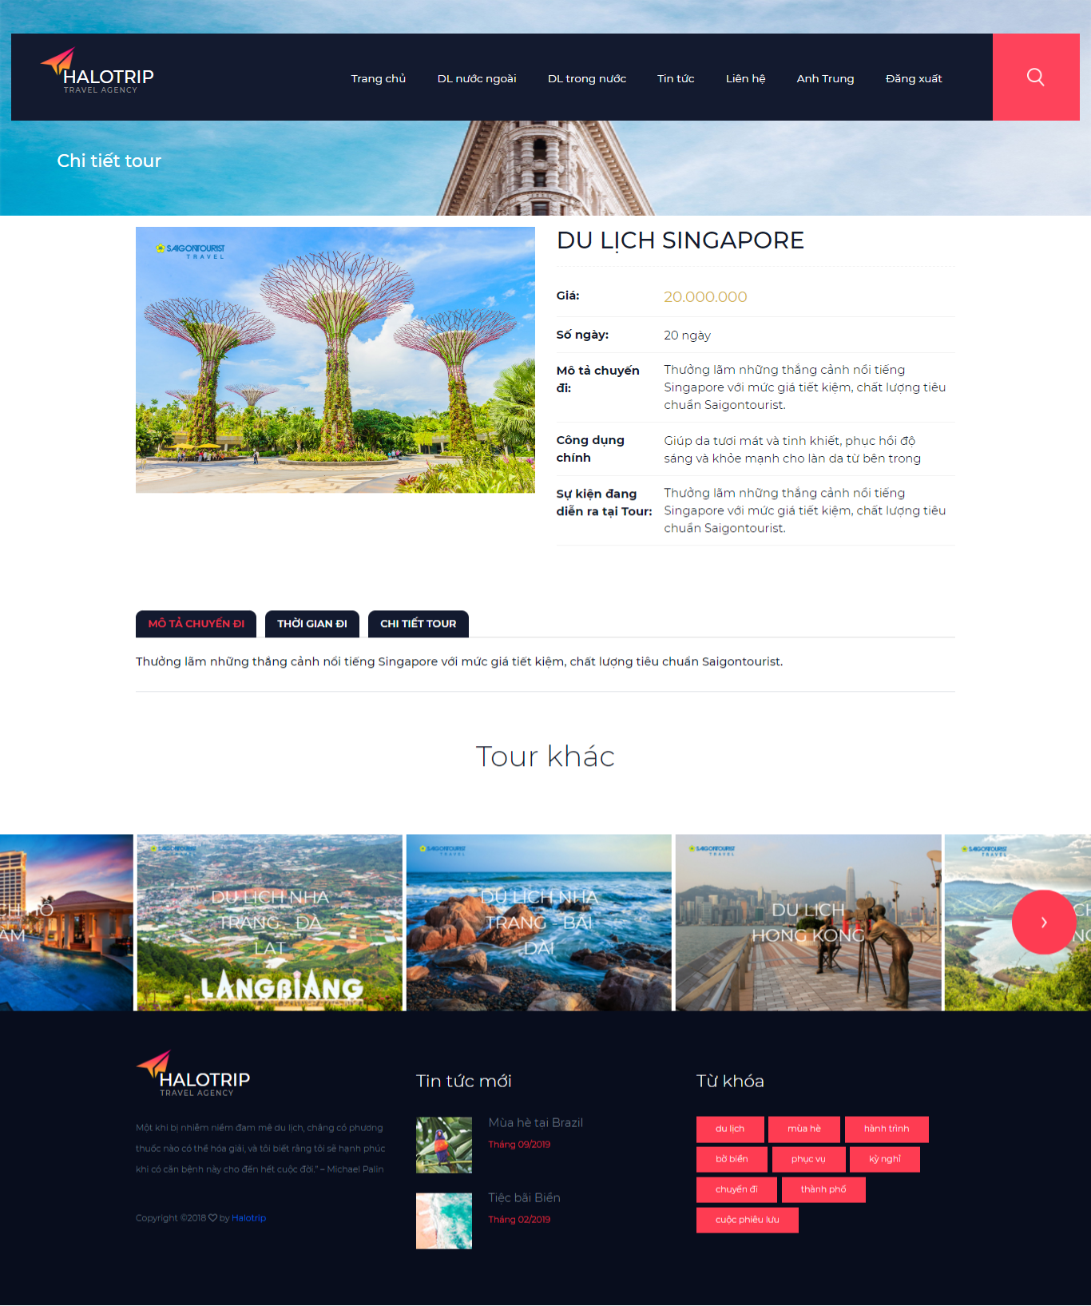

Trang tin tức

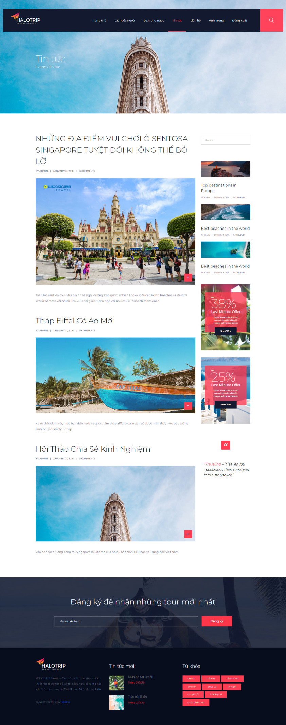

Trang chi tiết tin tức

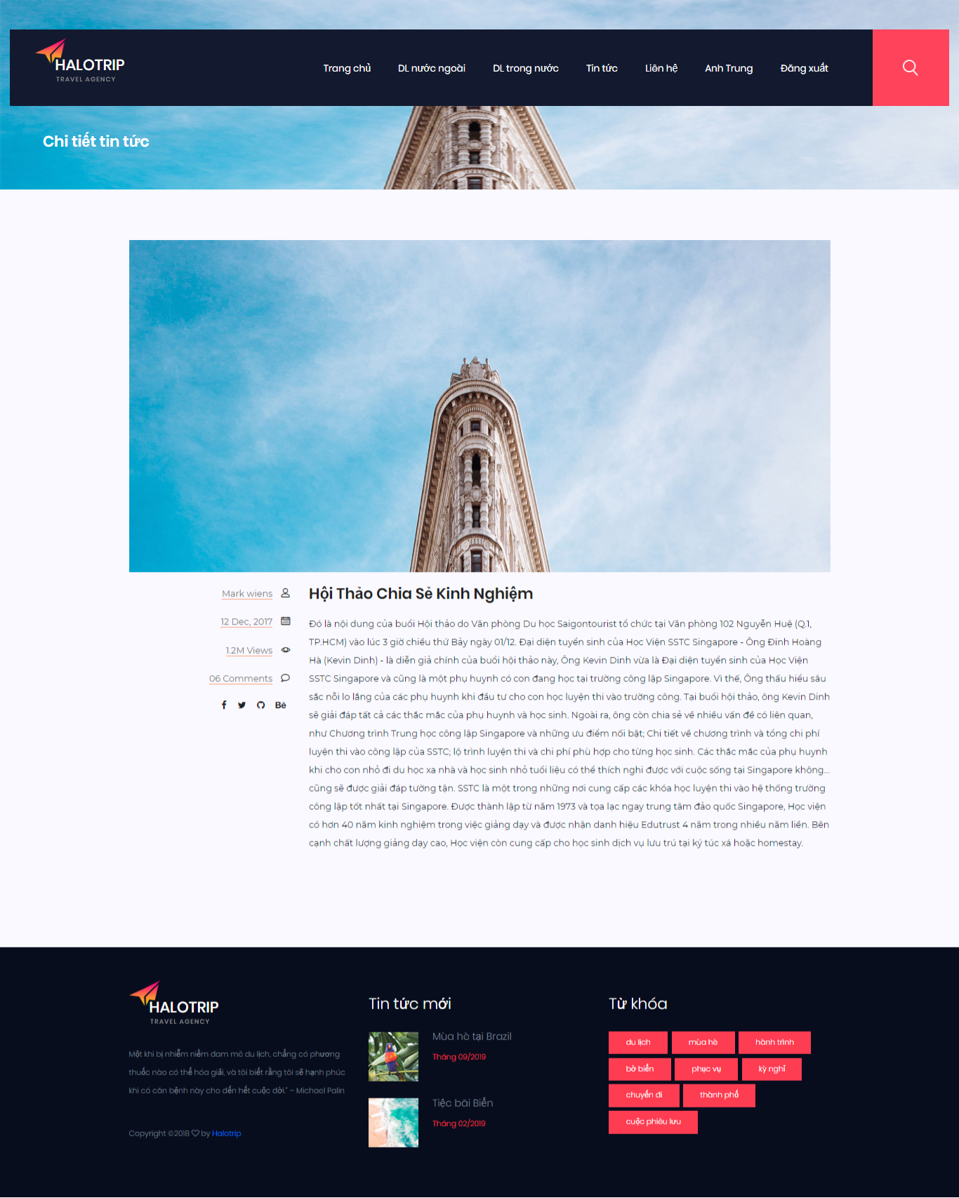

Trang liên hệ

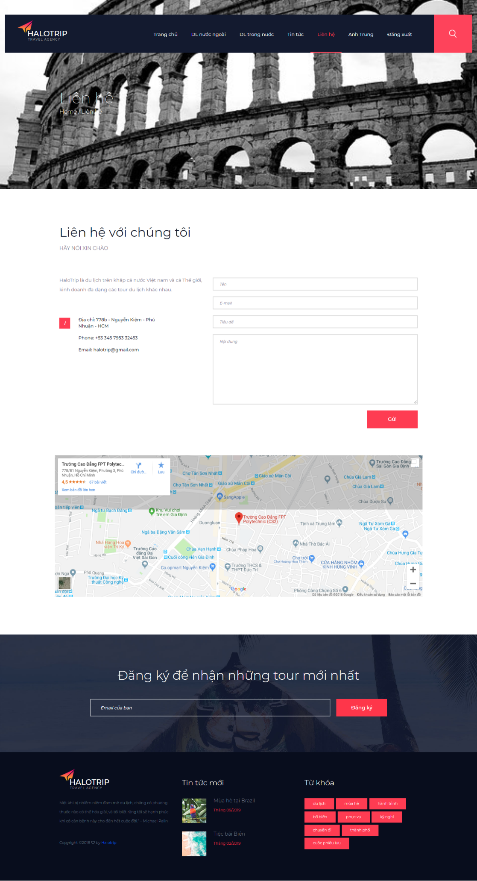

#### Trang đăng ký tài khoản

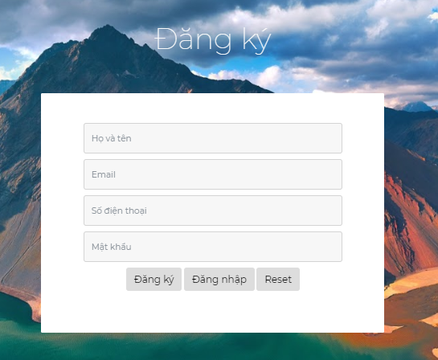

#### Trang đăng nhập

